Nechte své kočky a feny vykastrovat.
Pomůžete sobě i zvířatům!

Každý rok se na venkově i ve městech narodí obrovské množství koťat a štěňat, pro která není nikde místo. Mláďata a dospělí jedinci často končí mrtví nebo opuštění na ulici, či v útulku.
Buďte zodpovědní a nechte své zvíře vykastrovat. Pro zdravé zvíře je kastrace jednoduchý operační zákrok.

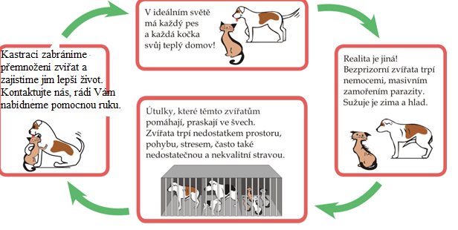

Potkáváte své kočičí sousedy, kteří jsou hladoví, vyhublí, nebo dokonce očividně nemocní?
My také. A rozhodli jsme se tento problém řešit. Efektivně a hlavně humánně. Víme jak na to a chceme pomoci Vám i Vašim zvířecím sousedům.

Co nabízíme?
Nabízíme kompletní asistenci při řešení přemnožených psů a koček ve Vaší lokalitě. Kontaktujte nás a my Vás navedeme, zajistíme vhodného veterináře, poradíme a v případě nutnosti i zafinancujeme.
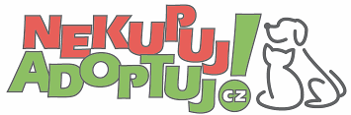
Kdo jsme?
Jsme iniciativa Nekupuj. Adoptuj! patřící k Občanskému sdružení Beky. Zabýváme se osvětou v oblasti ochrany zvířat. Proto mj. přispíváme na kastrace psů a koček tam, kde by se jejich populace geometrickou řadou rozrůstaly.
Více se o nás dozvíte na našich internetových stránkách www.nekupujadoptuj.cz, nebo na facebooku www.facebook.com/NekupujAdoptuj.
Komu se naše činnost líbí a rád by nám přispěl, máme k dispozici plně transparentní účet 2700418108/2010, kde si každý může zkontrolovat, kam jeho příspěvky jdou.

